Stip-Op een big
Gedicht van de Week
Week 20- 2022
www.arspoetica.nl

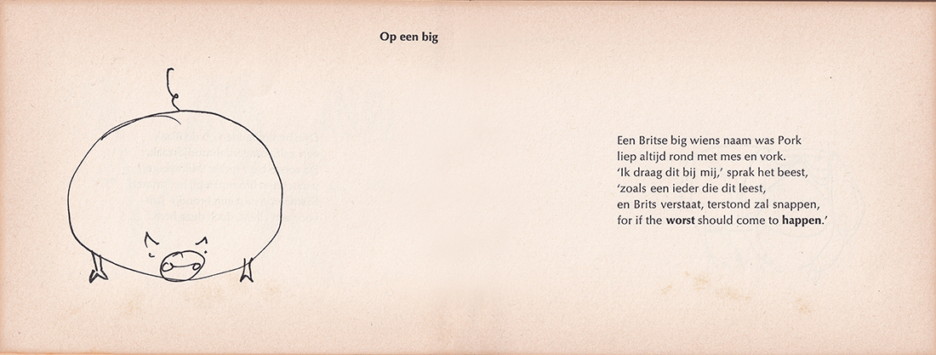
In moeilijke tijdenvaak wordt de eigen tijd als de meest bijzondere beschouwd, zoals ook de huidige tijd, in positieve en/ of negatieve zin.
Vanwege deze tijden een luchtig gedicht met toch een verwijzing naar een ernstige zaak: ”if the worst should come to happen”
De schrijver, Kees Stip (1913-2001), is drie keer eerder met een gedicht vermeld op de site (in 2014, 2016 en 2018).
Bij een van die gelegenheden schreef ik: “Er zijn vele kleine boekjes verschenen met de diergedichten van Stip naast enkele verzamelbundels. Uit een van die kleine boekjes is het gedicht van de week afkomstig: “Zoo Zoo”(1959) met illustraties van Ted Schaap, een ook internationaal bekende tekenaar en cartoonist”.
De laatste zin is volledig van toepassing op het nu geplaatste gedicht.

Nederlandse titel van “Hard Times” van Dickens. Om alle eindexamenstudenten te bemoedigen verwijst de link naar een boekverslag van een middelbare scholier.
Zo ook Dickens (over de tijd van de Franse Revolutie) in een ander werk “A Tale of Two Cities”: “It was the best of times, it was the worst of times”

